

Modalités d’utilisation de la plateforme de tests



Sommaire

* Inscription à l’environnement de test pour la fonction publique 3

S’inscrire sur la plateforme « pilote » 4

01. Information 4

02. Vous n’êtes pas inscrit sur la plateforme de tests 5

03. Vous souhaitez vous inscrire sur la plateforme mais un acteur est déjà inscrit pour ce SIRET 6

04. Limitation de l’environnement de tests 7

* Les données de tests 8
* La qualité d’identification des salariés 10
* Les aides mises à votre disposition 12

01. Le site dsn-info.fr 13

02. La base de connaissances DSN 13

1.

# Inscription à l’environnement de test

## S’inscrire sur la plateforme « pilote »

### Information

L’inscription sur la plateforme de tests est accessible par l’URL ci-dessous :

[](http://test.net-entreprises.fr/)

[**http://test.net-entreprises.fr/**](http://test.net-entreprises.fr/)

NB : Le module d’inscription est identique en terme de cinématique globale à celui présent sur le site net-entreprises.fr (ou en légère avance uniquement sur l’inscription en cas de qualification en cours sur les fonctionnalités d’inscription ou de spécificités liés à un pilote).

Les Sirets à utiliser pour l’inscription sur l’environnement de test pour le pilote fonction publique doivent être connus du référentiel des Sirets de net-entreprises.fr :

|  |  |
| --- | --- |
| Votre situation | Actions à réaliser |
| Vous êtes déjà inscrits sur net-entreprises.fr en production mais pas sur le site de tests | * Inscrivez-vous sur la plateforme de tests, les deux inscriptions étant totalement distinctes. |
| Vous êtes déjà inscrits sur la plateforme de tests et avez notamment déjà transmis des tests | * Vous pouvez utiliser l’inscription existante. * En cas de perte ou d’oubli de votre mot de passe, utilisez la fonctionnalité prévue à cet effet [en cliquant ici](https://test-portail.net-entreprises.fr/auth/start) |

### Vous n’êtes pas inscrit sur la plateforme de tests

|  |  |
| --- | --- |
| N° | Actions à réaliser |
| 1 | Accédez à la plateforme éditeur en renseignant l’url <http://test.net-entreprises.fr>, en haut à droite « Votre compte » cliquez sur « **S’inscrire** » puis « **Créer votre compte déclarant** » |
| 2 | Renseignez les champs demandés et cliquez sur connexion. Les champs SIRET, Nom et Prénom constitueront vos paramètres de connexions |
| 3 | « **Acceptez** » les conditions générales |
| 4 | Sur la page d’identification de votre établissement, cliquez sur « **Etape suivante** » |
| 5 | Choisissez votre mot de passe en respectant bien les préconisations ainsi que le couple de question / réponse vous permettant de modifier à tout moment votre mot de passe. Cliquez sur « **valider** » |
| 6 | Sur la page récapitulatif de vos données, cliquez sur « **S’inscrire aux services Net-Entreprises** » |
| 7 | Afin de transmettre la DSN, vous devez sélectionnez dans chaque bloc les informations comme précisé ci-dessous : |
| 8 | La pop-up « **Validation des déclarations des déclarations** » s’ouvre. Vérifiez que la déclaration « **Pilote DSN RG, fonction publique…** » est bien présente dans la liste et cliquez sur « **Valider** ». |
| 9 | Prenez connaissance de la charte relative à la DSN, cochez la case « **J’ai pris connaissance et j’accepte les termes […]**» et cliquez sur « **J’accepte** ». |
| 10 | Sur la page « **Votre inscription en tant qu’entreprise déclarante** », cliquez sur « **Etape suivante** ». |
| 11 | Vérifiez les habilitations mentionnées et cliquez sur « **Valider l’inscription** ». |
| 12 | Une fois votre inscription réalisée, vous devez impérativement consulter votre messagerie et valider le mail en cliquant sur le lien afin de finaliser le processus. |

### Vous souhaitez vous inscrire sur la plateforme mais un acteur est déjà inscrit pour ce SIRET

Quand il existe un administrateur déjà inscrit pour une entreprise, tous les administrateurs qui s’inscriront par la suite devront « **activer** » ou « **faire activer** » leur inscription soit :

* **En demandant** **la cooptation par mail** : permet l’envoi d’un mail à l’ensemble des administrateurs inscrits pour les informer de l’inscription. Les administrateurs devront se connecter sur leur compte pour « accorder » ou « refuser » cette inscription en cochant la case afférente à leur choix.
* **En saisissant la clé d’activation** : La clé d’activation est transmise par courrier postal à l’adresse de l’établissement. Dès réception de la clé d’activation, vous devrez vous connecter pour la saisir.

|  |  |
| --- | --- |
| N° | Actions à réaliser |
| 1 | Accédez à la plateforme éditeur en renseignant l’url <http://test.net-entreprises.fr>, en haut à droite « Votre compte » cliquez sur « **S’inscrire** » puis « **Créer votre compte déclarant** » |
| 2 | Renseignez les champs demandés et cliquez sur connexion. Les champs SIRET, Nom et Prénom constitueront vos paramètres de connexions. « **Acceptez** » les conditions générales |
| 3 | Sur la page d’identification de votre établissement, cliquez sur « **Etape suivante** » |
| 4 | Choisissez votre mot de passe en respectant bien les préconisations ainsi que le couple de question / réponse vous permettant de modifier à tout moment votre mot de passe. Cliquez sur « **valider** » |
| 5 | **Nous vous conseillons dans le cadre des tests de choisir la cooptation par mail (1) rendant ainsi la validation de l’inscription plus rapide en cliquant sur la ligne concernée puis sur « Valider ».**   * **La cooptation par mail (1) (Choix préconisé)** permet l’envoi d’un mail à l’ensemble des administrateurs inscrits pour les informer de l’inscription. **Les administrateurs devront se connecter sur leur compte en cliquant sur le lien du message reçu pour « accorder » ou « refuser »** cette inscription en cochant la case afférente à leur choix : * La saisie de la clé d’activation (2): Dans le cadre de l’usage de la plateforme de test (et seulement pour cette plateforme) la clé d’activation doit vous être communiquée par le support DSN après demande. |

IMPORTANT: Si au bout de 15 jours la demande de cooptation par mail ou la saisie de la clé d’activation n’a pas été validée/refusée ou saisie, l’inscription du nouvel administrateur sera automatiquement supprimée.



**A noter : changement sur le service d’authentification de l’environnement de tests**

Depuis le 18 novembre 2015, le certificat SSL auto-signé est remplacé par un certificat issu d’une Autorité Compétente reconnue (Certigna SSL Pris / Dhimyotis), comme c'est le cas sur l’environnement de PRODUCTION.

Pour l’utilisation du mode API, les éditeurs de logiciels qui installent les certificats dans un magasin de certificats devront procéder à l'installation du nouveau certificat. Pour les éditeurs qui ne font pas de vérification SSL stricte (récupération du certificat lors de la négociation SSL), le changement est transparent.

Pour les utilisateurs de l’IHM, il s’agira simplement d’accepter le nouveau certificat lors du premier accès à [test.net-entreprises.fr](https://test.net-entreprises.fr/).

Si des problèmes de connexion ou des messages d’erreur apparaissent sur Internet Explorer, nous vous conseillons d’utiliser Mozilla.

Les opérations d’arrêt pour maintenance de la plateforme ou les incidents seront disponibles sur la page d’accueil de la plateforme de tests dans la partie « Actualités » où sous forme de bandeau. La version de la brique de contrôle utilisée pour la plateforme de tests est la version la plus récente en sortie de qualification.

### Limitation de l’environnement de tests

L’environnement de tests DSN mis à disposition couvre:

* L’inscription à la plateforme de tests
* Le dépôt des déclarations via l’accès au tableau de bord et l’API
* Les contrôles du bloc1 (relatifs à la conformité par rapport à la norme ainsi que les vérifications d’appartenance au référentiel de production pour les numéros SIRET)
* La transmission des DSN au bloc3 et les bilans de traitements du bloc3 (bilan d'identification des salariés, bilan de contrôle inter-déclarations mensuelles)
* La transmission des données à l’Agirc-Arrco
* La transmission des données aux organismes complémentaires en capacité de recevoir de la DSN (cf. liste des OC participants au pré-pilote)
* La transmission des données à la MSA
* La transmission des données aux organismes concernés dans le cas de pilotes spécifiques
* Les accès aux retours des OPS sur le tableau de bord (date de mise à disposition à préciser)

2.

# Les données de tests

**Les données SIRET et NIR** déclarés doivent être des données réelles et donc référencées dans les référentiels de production de façon à ce que les vérifications d’appartenance à ces référentiels ne retournent pas d’erreurs. Etant donné le caractère confidentiel des NIR, les entreprises pilotes sont tenues de garantir la confidentialité dans le traitement des données reçues des référentiels de production dans le cadre des tests.

Par ailleurs, les codes organismes de prévoyance utilisés doivent être réels et présents dans les tables du serveur de nomenclature . En cas de doute, la zone ne doit pas être renseignée. Il est possible de transmettre avec une rétro activité de 12 mois sur l’année en cours. Les DSN transmises seront conservées 13 mois sur la plateforme de tests.

Toute DSN ne comportant pas d’erreur pour un Siret et un mois déclaré donné ne pourra être ré émise comme une DSN initiale. La fonctionnalité « annule et remplace » est disponible sur l’environnement de tests.



**Les bilans de retour sont disponibles sur le tableau de bord** (contrôles de la norme, BIS, contrôles inter-déclarations mensuelles...). Les retours des organismes destinataires seront accessibles sur la plateforme de test, la date de mise à disposition des CRM est précisée dans les protocoles pilotes le cas échéant.

3.

# La qualité d’identification des salariés

La DSN étant une procédure unique à destinataire multiples, il est bien sûr essentiel que l’identification des salariés (NIR ou numéro de sécurité sociale) soit correcte.



Le bilan d’identification des salariés (BIS) est mis à disposition des déclarants suite à chaque dépôt de DSN afin de leur permettre de corriger les données d’identification des individus au fil de l’eau.

Les déclarants devront, pour les cas où l'employeur n'aurait pas connaissance du NIR d’un individu au moment de l'émission d'une DSN, déclarer un numéro technique temporaire NTT (S21.G00.30.020).

Le NTT est un identifiant technique composé du code sexe de la personne physique qui doit être égal à 1 ou 2, suivi du SIREN de l'entreprise et d'un identifiant unique et pérenne de l'individu dans l'entreprise, comme le Matricule du salarié dans l’entreprise par exemple.

NB : Pour rappel, en production, afin d’éviter les procédures lourdes de ré identification en cas de mauvaise qualité des NIR, il est demandé aux entreprises un taux de non qualité signalé dans le BIS inférieur à 1 %. Si ce n’est pas le cas, il est de toutes façon important d’étudier les modalités permettant de rejoindre cet objectif d’ici à la date de généralisation de la DSN, sachant que si l’écart ne porte que sur quelques cas, vous bénéficierez dans le cadre du pilote auprès du système DSN d’une immatriculation accélérée de ces salariés, ce qui aura un effet positif sur leurs droits comme sur la régularité de traitement de la paie.



Un numéro d’appel **01 55 45 55 99** est à votre disposition pour faciliter vos démarches d’identification de tout nouveau salarié dès lors que vous vous engagez dans la DSN.

4.

# Les aides mises à votre disposition

### Le site [dsn-info.fr](https://www.dsn-info.fr)



* Un site dédié à l’information relative à la déclaration sociale nominative.
* Des entrées spécifiques ont été mises en place en fonction de votre profil afin de vous apporter l’information adéquate.
* Des actualités relatives au projet DSN mises en exergue
* Des témoignages vidéos
* …

### [La base de connaissances DSN](http://dsn-info.custhelp.com/)

* Une base de connaissances recensant l’ensemble de la documentation DSN accessible soit par une recherche en langage naturel soit par une recherche par thématique.
* Nous vous conseillons de créer un espace BdC afin d’être informé par notifications de toute mise à jour ou création de fiche sur le projet DSN.

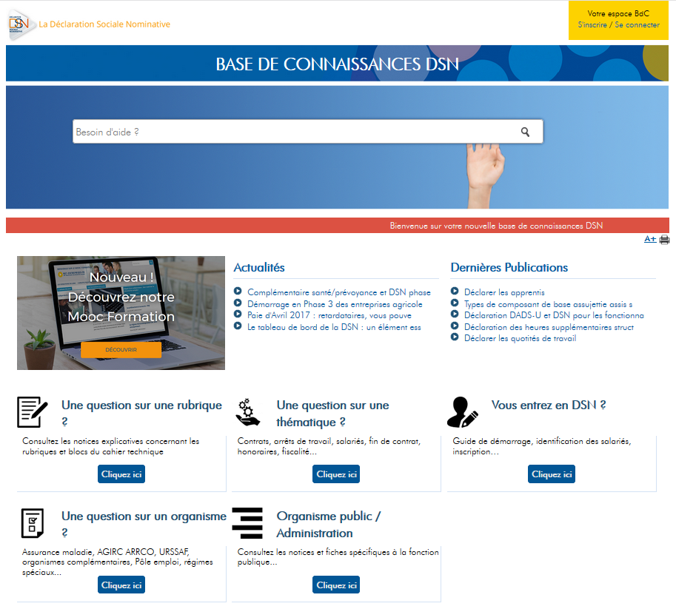



Net-entreprises.fr



